審査の対象及び手続

１ 審査の対象
平成30年度の一般会計及び特別会計（16会計※）

※32ページ及び33ページ参照

２ 審査の手続
地方自治法（以下「法」という。）第233条第２項の規定に基づき、一般会計及び特別会計の歳入歳出決算書、歳入歳出決算事項別明細書、実質収支に関する調書及び財産に関する調書など提出された書類について審査した。
なお、審査にあたっては、大阪府財政運営基本条例（以下「条例」という。）第25条第３項に基づき、大阪府財務諸表作成基準によって作成された財務諸表を参考とした。

審査は、以下の手続によって実施した。

(1) 決算計数の正確性を確認するため、財務会計システムによって作成された歳入額及び歳出額と歳入歳出決算書の照合を実施した。また、必要に応じ関係部局から説明を求めた。
(2) 現金残高の実在性、収入額及び支出額の正確性を確認するため、例月現金出納検査時に現金残高、収入額及び支出額と指定金融機関の残高証明書との照合を実施した。
(3) 予算執行手続、収入及び支出に係る事務並びに財産の取得、管理及び処分に関する手続が、関係法令に照らして適正に処理されているかについては、本庁定期監査において確認した。

審査の結果

平成30年度の一般会計及び特別会計の決算について、上述の手続を実施した限りにおいて、決算計数は正確であり、現金残高、収入額及び支出額は指定金融機関の証明書と一致しているものと認めた。
また、予算執行手続、収入及び支出に係る事務並びに財産の取得、管理及び処分に関する手続は、本庁定期監査によって検出された事項を除き、関係法令に照らして、おおむね適正に処理されているものと認めた。
なお、本庁定期監査によって検出された事項については、「定期監査の結果」として令和元年９月25日に報告したとおりである。
意見

審査の結果に添えて、ここに意見を記載する。
意見とは、決算審査の過程において発見された事項や課題を勘案し、大阪府の組織及び運営の合理化に資する事項等について、監査委員が必要と認めて記載したものである。
なお、府では平成23年度から新公会計制度を導入しており、決算審査の参考とした財務諸表については、別途「新公会計制度による財務諸表に関する監査委員の報告書」を作成している。

１ 財政収支の状況について
平成30年度の一般会計及び特別会計の実質収支の合計は185億円となった（前年度266億円）。前年度に引き続き黒字となったが、対前年比では81億円の減少となった。一方、地方公営企業会計に係る収支を除いた普通会計ベースでの実質収支は59億円（前年度81億円）となり、前年度に引き続き黒字となったが、対前年比22億円の減少となっている。
また、平成30年度末の一般会計及び特別会計に関する府債残高は６兆1,402億円で、対前年比329億円減少し、その結果、府民１人当たり府債残高は696,675円と、対前年比3,258円の減少となった。財政状況は引き続き厳しいものの、府債残高、府民１人当たり府債残高ともに昨年度と比べて減少した。
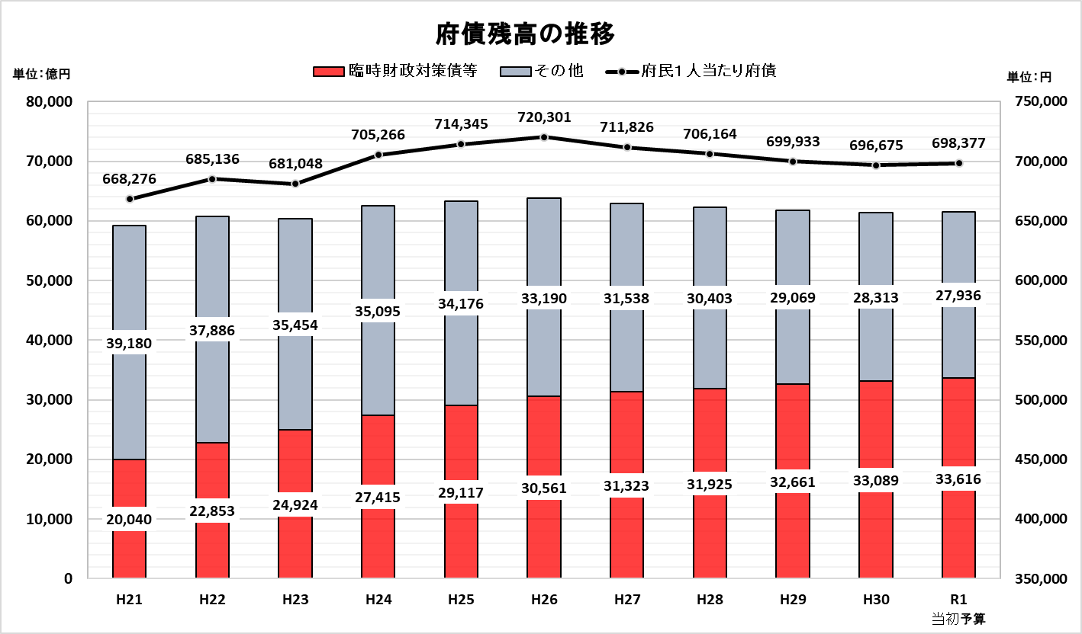
「普通会計決算見込みの概要」（各年度）、「財政のあらまし」（令和元年６月）、「府債の状況（平成30年度決算全会計ベース）」及び「大阪府推計人口」（平成31年４月１日現在）より作成
※「臨時財政対策債等」は、臨時財政対策債、減税補塡債、臨時税収補塡債及び減収補塡債の残高の合計である。
※平成21年度から30年度は決算額を、令和元年度は当初予算額をそれぞれ記載している。

府は平成20年度に「財政再建プログラム（案）」を策定以降、「将来世代に負担を先送りしない」、「収入の範囲内で予算を組む」という基本方針のもと、持続可能な行財政構造への転換を進めてきた。平成27年２月には、それまでの改革の取組を継承・発展させつつ、「強い大阪」の実現をめざし、自律的な行財政マネジメントや新たな発想・視点からの行政展開を軸に、今後の府の行財政運営改革の基本方針を示すものとして、「行財政改革推進プラン（案）」を公表している。
「行財政改革推進プラン（案）」では、引き続き事務事業の見直しをはじめ、歳出抑制及び歳入確保全般について、これまでの改革の視点と取組を継承しつつ、徹底した精査・見直しに取り組むとともに、さらなる歳入確保に努めること等により、収支不足額の縮減を図りつつ、毎年の税収動向や、地方財政対策などを見極めながら、予算編成を通じて的確に対応してきた。
「行財政改革推進プラン（案）」は、平成29年度に終了し平成30年度以降は、「自立的で創造性を発揮する行財政運営体制の確立」に向けた改革の取組を継続するため、毎年度の府の取組をまとめた「大阪府行政経営の取組み」を公表している。
また、府は、毎年、行財政運営に資するため、財政状況に関する中長期試算（以下「粗い試算」という。）を公表しており、過去２年間の粗い試算における収支不足額の試算結果は以下のとおりである。

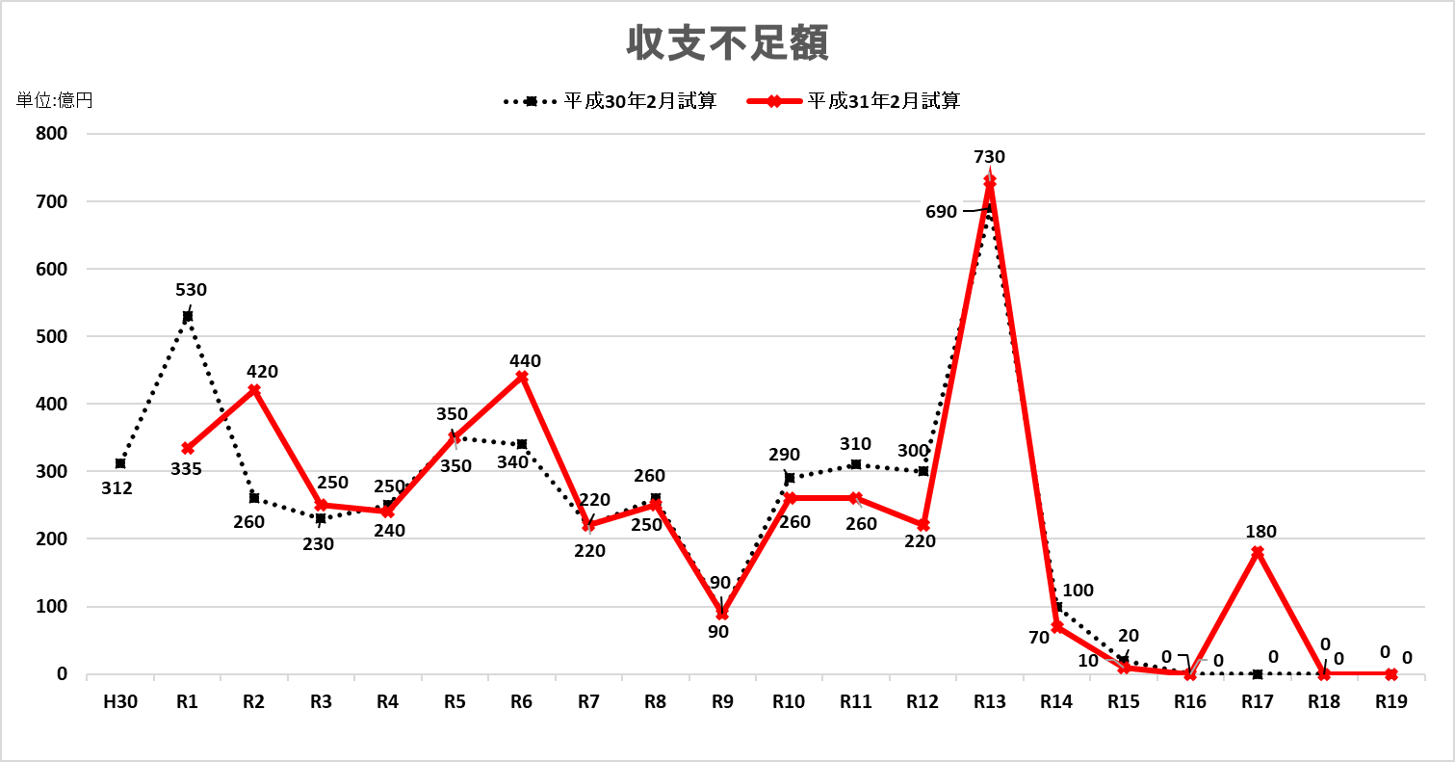
「財政状況に関する中長期試算〔粗い試算〕」（平成30年２月版、平成31年２月版）より作成

上記グラフのとおり、平成31年２月版の粗い試算における収支不足は、前回の試算時に解消される見込みであった令和16年度に一旦解消されるものの、翌年度には投資的経費の増加により180億円の不足を生じ、令和18年度以降に再び解消される見込みとなっている。また、府税の増加の一方で、投資的経費の増加など（下記「平成30年２月試算からの主な変動要因」参照）により、各年度の収支が概ね80億円改善～240億円悪化する試算結果となっている。

【前回試算（平成30年度２月版）からの主な変動要因】
 | 項目 |  | 各年度の収支への影響額
歳入 | 府税 | 内閣府試算を踏まえた伸び率の低下、税制改正による伸びの鈍化はあるものの、景気の緩やかな回復を背景に、令和元年度税収見込みが増加。  ※令和２年度（2020）は税制度上、偏在是正による減収が大きくなるが、令和３年度（2021）以降は平年化する。 | 令和２年度は（2020）は０億円  令和３年度（2021）以降は50～130億円程度改善
 | 交付税等（臨時財政対策債等含む） | 府税の増加等により交付税は減少するが、臨時財政対策債等は増加
歳出 | 公債費 | 内閣府試算を踏まえた金利の低下により減少するものの、投資的経費の増加見込みに伴い推計期間後期にかけて増加 | 140億円程度悪化～  60億円程度改善
 | 投資的経費 | 万博の会場建設費負担金（～令和７年度（2025））、大阪府ファシリティマネジメント基本方針に基づく公共施設等の更新・修繕等の費用を見込んだことによりおおむね増加  ※公共施設等の更新・修繕等については、年度間で費用のばらつきがある | 380億円程度悪化～  50億円程度改善
「財政状況に関する中長期試算〔粗い試算〕」（平成31年２月版）を参考に作成

２ 財政上の課題について
府の財政状況を踏まえ、中長期的な視点における財政上の課題を整理した。

- 財政調整基金への積立目標額の確保
財政調整基金については、財政運営基本条例に基づき決算剰余金の２分の１を積み立てるとともに、税収の急減、災害等の発生等の将来リスクを想定し、令和９年度末時点の積立目標額を1,400億円と設定している。当該目標額に対する直近３か年の年度末残高及び令和元年度末残高の見込額は以下のとおりである。
（単位：億円）
基金残高 |  |  |  | 目標額
平成28年度末 | 平成29年度末 | 平成30年度末 | 令和元年度末  （見込） | 令和９年度末
1,479 | 1,475 | 1,489 | 1,178 | 1,400

「平成30年度普通会計決算見込みの概要」、平成31年２月版「財政状況に関する中長期試算〔粗い試算〕」より作成
なお、令和元年度末（見込）は、平成30年度末残高に平成30年度決算剰余金の２分の１の積立て並びに令和元年度当初予算及び令和元年度補正予算（第１号）取り崩し額を反映した見込み額である。

平成30年度は平成29年度の決算剰余金28億円の２分の１を積み立て、年度末時点の基金残高は1,489億円となった。また、令和元年度当初予算においても、前年度の決算剰余金の２分の１を積み立てたうえで、335億円取り崩すことが見込まれており、令和元年度末の当該基金残高見込額は1,178億円となる見込みである。
なお、積立目標額に積算する額については、平成31年２月版の「粗い試算」によると、まちづくり促進事業会計における土地売却実績等を反映した結果、リスクが軽減し、1,169億円という試算になっている。

(2) 減債基金の積立不足額の復元
大阪府の過去の財政運営においては、多額の財源不足を補い、財政再建団体転落を避けるための手法として、減債基金等から借入れを実施した。（平成13年度から平成19年度の間に、減債基金から5,202億円の借入れ）
そのため、減債基金残高が府の償還計画（積立ルール）に基づいて積み立てておくべき額に比べて不足し、平成21年度から減債基金への復元（返済）を実施している。

直近３年間の減債基金の積立不足額は以下のとおりである。毎年度の「粗い試算」（毎年２月公表）では、令和６年度までに復元することを目標として、収支計画に反映しており確実に不足額は縮小している。
（単位：億円）
 | 平成29年度 | 平成30年度 | 令和元年度
A年度当初の減債基金の積立不足額 ※２ | △2,180 | △1,896 | ※１△1,611
B当初予算で措置される積立額 | 273 | 271 | 269
C当初予算後の減債基金の積立不足額  （A－B）※２ | △1,907 | △1,625 | △1,342

「財政状況に関する中長期試算〔粗い試算〕」（平成29年２月版、平成30年２月版、平成31年２月版）、「府債の状況（平成30年度決算全会計ベース）」より作成

※１ うち、臨時財政対策債等550億円。
※２ 年度当初の減債基金の積立不足額は、以下の決算余剰金の積立による復元後の額となっている。
平成28年度は決算余剰金で27億円を復元し年度末の減債基金の積立不足は△2,180億円となった。
平成29年度は決算余剰金で11億円を復元し年度末の減債基金の積立不足は△1,896億円となった。
平成30年度は決算余剰金で14億円を復元し年度末の減債基金の積立不足は△1,611億円となった。

(3) 臨時財政対策債等の償還のための自主財源の確保
臨時財政対策債等残高およびその償還のために確保すべき自主財源の額は、以下のとおりである。
（単位：億円）
 |  | 平成28年度末 | 平成29年度末 | 平成30年度末
臨時財政対策債等の残高 |  | 31,925 | 32,661 | 33,089
臨時財政対策債等の償還財源を自ら確保すべき額
 | 基準財政需要額算入対象外の金額 | 1,614 | 1,573 | 1,428
 | 府と国の償還ペースの違いによる差 | 2,708 | 2,733 | 3,019
 | 臨時財政対策債等に係る減債基金の積立不足額 | 744 | 647 | 550
 | 合計 | 5,066 | 4,953 | 4,996
「府債の状況（平成30年度決算全会計ベース）」より作成
※単位未満は、四捨五入を原則としたため、内訳の計と合計が一致しない場合がある。

臨時財政対策債等は、税や交付税の代替として発行した府債（臨時財政対策債、減税補塡債、臨時税収補塡債、減収補塡債）の合計であり、その元利償還金については、一部を除き後年度の普通交付税の基準財政需要額に全額算入される。
一方、減収補塡債の発行額の一部など基準財政需要額の算入対象外となっている額については、償還のための自主財源を確保する必要があり、その額は平成30年度末では1,428億円となっている。前年度末と比べると145億円減少している。
また、国の基準財政需要額算入における償還ペースと府の償還ペースには差があり、おおむね国の方が府の償還ペースに比べ早いため、既に交付税措置された額について、府債を償還する財源として減債基金に積み立てられずに他の目的で支出されており、償還のための自主財源を確保する必要がある。その額は平成30年度末では3,019億円となっている。前年度末と比べると286億円増加している。
さらに、一般会計の過去における減債基金からの借入れによる当該基金の積立不足額については、償還のための自主財源を確保する必要があり、その額は平成30年度末では550億円となっている。前年度末と比べると97億円減少している。
以上から、平成30年度末における臨時財政対策債等の償還のために確保すべき自主財源の額は4,996億円となり、前年度末と比べると43億円増加していることから、引き続き、財政運営上、留意が必要である。

(4) 実質公債費比率の推移及び将来試算
実質公債費比率の推移は以下のとおりである。
 | 平成27年度 | 平成28年度 | 平成29年度 | 平成30年度
実質公債費比率の実績 | 19.4％ | 18.4％ | 17.9％ | 16.8％
大阪府HP「健全化判断比率等について」より作成

（注）実質公債費比率とは、財政健全化法に基づく指標で、標準的な財政規模に対する実質的な公債費相当額の占める割合の過去３年間の平均のこと。当該比率が25％以上になると「財政健全化団体」に、35％以上になると「財政再生団体」になる。なお、地方財政法上、当該比率が18％以上となると起債は許可制となり、公債費負担適正化計画の自主的策定が要請される（この計画を前提に起債が許可される。なお、35％以上の自治体については起債への制限がある。）

平成30年度は16.8％と前年度と比べ1.1ポイント低くなっている。地方財政法上、公債費負担適正化計画の自主的策定が要請され、起債も許可制とされる18％以上の水準を、昨年度に引き続き下回ることとなった。
また、実質公債費比率の将来試算について、平成30年２月版の「粗い試算」と平成31年２月版の「粗い試算」を比較すると、以下のとおりである。

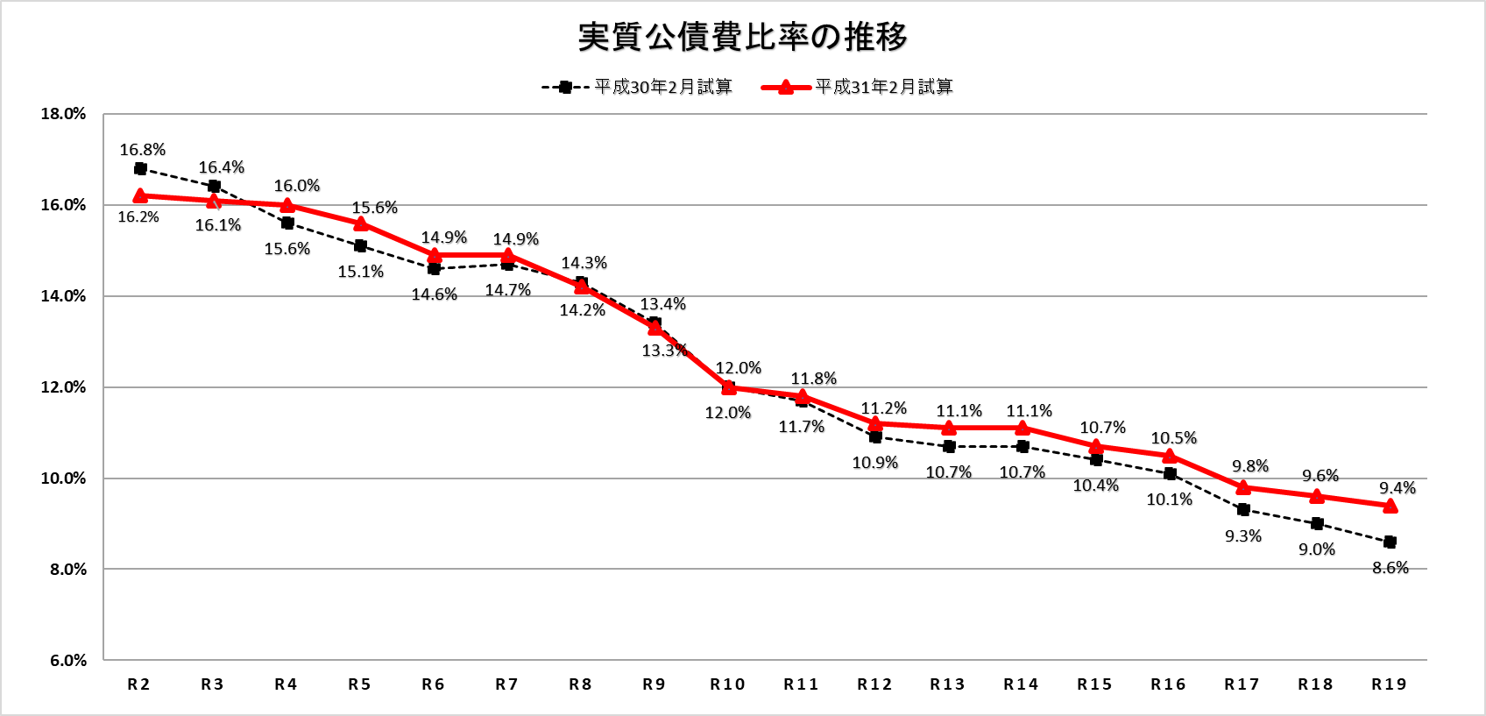
「財政状況に関する中長期試算〔粗い試算〕」（平成30年２月版、平成31年２月版）より作成
平成31年２月版の粗い試算では、令和２年度以降は18％未満で推移する結果となった。推移の傾向は前回試算と同様である。
なお、平成30年２月版及び平成31年２月版のそれぞれの粗い試算において示されている財政収支の推計を上記実質公債費比率の推移の算定期間（令和２年度～令和19年度）で除した両者の年平均額の差は以下のとおりである。

【令和２年度以降の年平均額】 （単位：億円）
区分 |  | 平成30年2月版  年平均額 | 平成31年2月版  年平均額 | 年平均額の差
歳入 | 府税・地方法人特別譲与税 | 16,914.4 | 16,921.1 | 6.7
 | 交付税等（臨財債、減収補填債含む。） | 2,923.3 | 3,231.1 | 307.8
 | 一般歳入 | 330.6 | 311.1 | ▲ 19.4
 | 特定財源 | 6,466.1 | 6,824.4 | 358.3
 | 歳入合計 | 26,634.4 | 27,287.8 | 653.3
歳出 | 人件費 | 6,829.4 | 6,813.3 | ▲ 16.1
 | 社会保障関係経費 | 5,277.2 | 5,765.0 | 487.8
 | 公債費 | 3,442.8 | 3,455.6 | 12.8
 | 税関係歳出 | 3,497.8 | 3,327.8 | ▲ 170.0
 | 投資的経費 | 1,681.7 | 1,778.9 | 97.2
 | 一般施策経費 | 6,016.1 | 6,286.7 | 270.6
 | 歳出合計 | 26,745.0 | 27,427.2 | 682.2
差引額（改善額） |  | ▲110.6 | ▲139.4 | ▲ 28.9
（注）差引額が一致しないのは、端数整理の結果によるものである。

以上のように、平成31年２月版の粗い試算は前年試算と比較し、悪化するものとなっている。ただし、将来の財政収支は試算時における税収や地方財政制度を前提にした推計によるものであり、実際の財政収支は今後の社会経済情勢や収支不足への取組状況によって大きく変わることも有り得る。
また、今後、さらに負担が増えることが見込まれる社会保障関係経費など、府が将来に大きな財政上の課題を抱えていることに変わりはないため、今後も財政の状況を的確に捉え、引き続き財政の健全化に取り組む必要がある。

３ 過去の定期監査において確認した事項について
これまでの定期監査において確認した、以下のような府の財政に大きな影響を与える可能性がある事項については、監査上も引き続き注視するとともに、大阪府財政運営基本条例上、財政リスクを伴う事業については、適切な対応を要することが求められていることから、該当する案件については特に留意していくこととする。

(1) まちづくり促進事業会計について
まちづくり促進事業会計（公営企業会計）は、地域整備事業会計において整備した産業用地について、定期借地方式により貸付け等を行うことを目的として平成15年４月に設置された。
平成23年度まで、地域整備事業会計で整備した土地について定期借地契約を行う場合は、当該土地を地域整備事業会計からまちづくり促進事業会計に有償移管し、まちづくり促進事業会計では、その支払資金のための企業債を発行し、定期借地による貸付料収入をもって企業債の償還利息と運営経費を賄い、土地の売却をもって企業債の元本を償還していた。
また、地域整備事業会計は、平成23年度末をもって一定の役割を終えたとして閉鎖され、当該会計における財産は一般会計に移行している。それに伴い、平成24年度からは、一般会計が引き継いだ土地で新たに定期借地を行う場合、一般会計からまちづくり促進事業会計へ土地の現物出資を行い、まちづくり促進事業会計において経理処理することとなった。
なお、これまで地域整備事業会計で定期借地が行われていた阪南丘陵地区の住宅用地については、平成24年度からまちづくり促進事業会計で経理処理している。
平成30年度末現在、一般会計から現物出資を受けた土地も含め、保有している土地の取得価額が987億3,500万円（減損損失控除後は940億5,800万円）であるのに対し、平成30年１月１日現在の相続税路線価等を基準に算出した評価額は601億2,200万円であり、386億1,300万円の含み損（＝企業債償還原資の不足）を抱えている。（次ページ【平成30年度末有形固定資産（土地）明細】参照。）

府の平成31年２月版の「粗い試算」においては、まちづくり促進事業会計について、「事業の進捗により発生する可能性があるリスクのうち、特に影響が大きいもの」とされており、当該事業の運営や経済の動向等に引き続き留意を要する。

【平成30年度末有形固定資産（土地）明細】
（単位：百万円）
資産の種類 |  | 取得価額 | 評価額 | 評価差額 | （参考）  帳簿価額
二色の浜 |  | 13,206 | 7,518 | △5,688 | 13,206
りんくうタウン |  | 81,761 | 50,273 | △31,448 | 77,817
阪南  スカイタウン | 産業用地 | 3,529 | 2,102 | △1,427 | 2,796
 | 住宅用地 | 239 | 229 | △10 | 239
 | 計 | 98,735 | 60,122 | △38,613 | 94,058
（注）数値は四捨五入しているため、合計と内訳が一致しないことがある。
「評価額」は、平成30年１月１日現在の相続税路線価等を基準に算出したもの、または鑑定評価額としている。
「（参考）帳簿価額」欄は減損会計適用後の帳簿価額である。
まちづくり促進事業会計が所有する固定資産（土地）には、まちづくり促進事業会計企業債発行分837億4,000万円と一般会計からの現物出資分103億1,800万円がある。

(2) 粗い試算とファシリティマネジメント
「大阪府ファシリティマネジメント基本方針」（平成27年11月）（以下「基本方針」という。）は、平成28年度～平成30年度の３か年度における長寿命化と総量最適化・有効活用の取組、中長期保全計画の策定を踏まえ、平成31年２月に改訂された。
改訂された基本方針では、令和２年度からの10年間に要する建物の更新・修繕等の費用について毎年約140億円（10年平均）の一般財源が必要であると推計し、その推計は平成31年２月版の「粗い試算」に計上されたところである。
令和元年度以降においても、引き続き、個々の施設について、建築後25年・50年目を目処に、その劣化（老朽）や有効活用の状況を点検し、将来の活用方針を検討することとし、庁舎、学校、警察施設及び公の施設等について、具体的にどのように修繕を実施するか、老朽化していく施設等を府民が安全・安心に利用するという観点も踏まえ、着実に推進する必要がある。

(3) 府営住宅家賃等の滞納債権について
府営住宅家賃等の滞納債権は平成30年度当初で約40億円に上っているだけでなく、年々増加傾向にある。
府営住宅家賃等の滞納債権については、保証人に催告書の送付など支払意思の確認を行わないまま、主たる債務者の消滅時効期間の経過により、「債務者が当該債権につき消滅時効を援用する蓋然性が高い場合」「債務者の所在・財産ともに不明の場合」などに該当するとして、不納欠損で整理している等、適切な債権回収の認識及び取組が不十分であった。
滞納債権の増加は府の財政リスクであるとともに、適正に納付・返済している債務者との公平性・公正性を保つことの重要性について十分に留意し、早期の滞納対策等により、滞納債権及び不納欠損の圧縮に努める必要がある。

以上

